МИНИСТЕРСТВО НАУКИ И ВЫСШЕГО ОБРАЗОВАНИЯ РФ
АСТРАХАНСКИЙ ГОСУДАРСТВЕННЫЙ УНИВЕРСИТЕТ
ИМ. В.Н.ТАТИЩЕВА

Факультет цифровых технологий и кибербезопасности
Кафедра информационных технологий
Форма обучения очная

БЕЗОПАСНОСТЬ ИНФОРМАЦИОННЫХ СИСТЕМ И ТЕХНОЛОГИЙ
ЛАБОРАТОРНАЯ РАБОТА №3
Методы парольной защиты. Разработка программной парольной защиты

Исполнитель:
студент группы ДПИ-25
___________________ Мартынов В.А.
«___» ___________________2025 г.

Преподаватель:
Кафедра информационных технологий
Кандидат технических наук, доцент
___________________ Мартьянова А.Е.
«___» ___________________2025 г.

Астрахань – 2025

- Практическая часть
Для выполнения задания был выбран вариант №7:
- Длина пароля 11 символов.
- Используется кириллица (прописные буквы).
- При смене пароля происходит проверка на совпадение с фамилией пользователя.

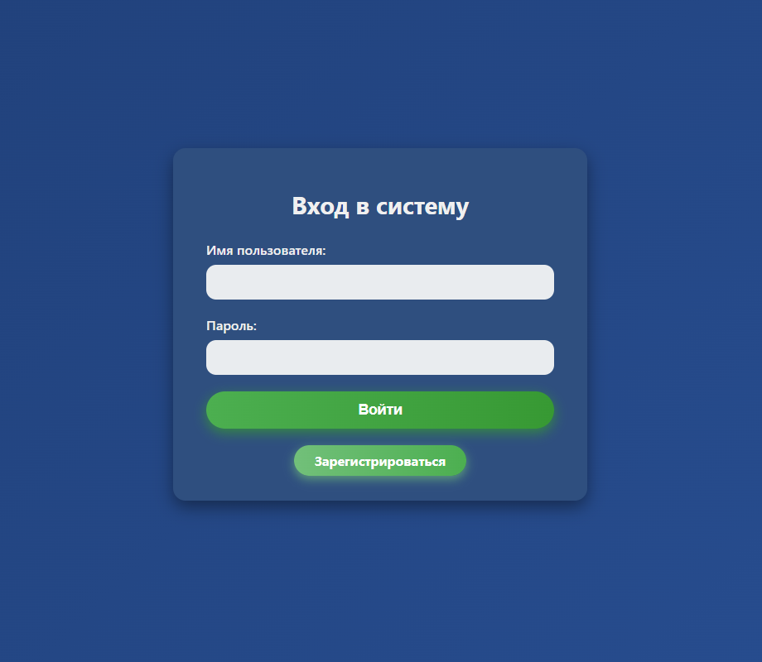
Рисунок 1 – Окно входа в систему

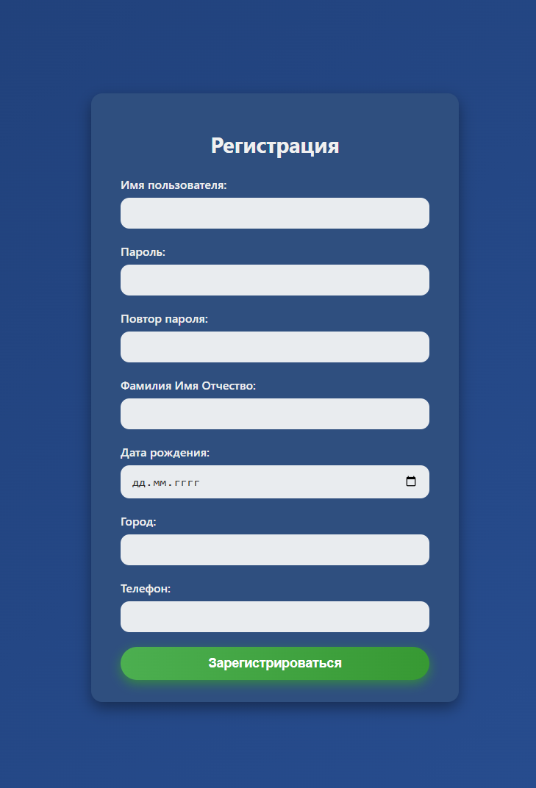
Рисунок 2 – Окно регистрации
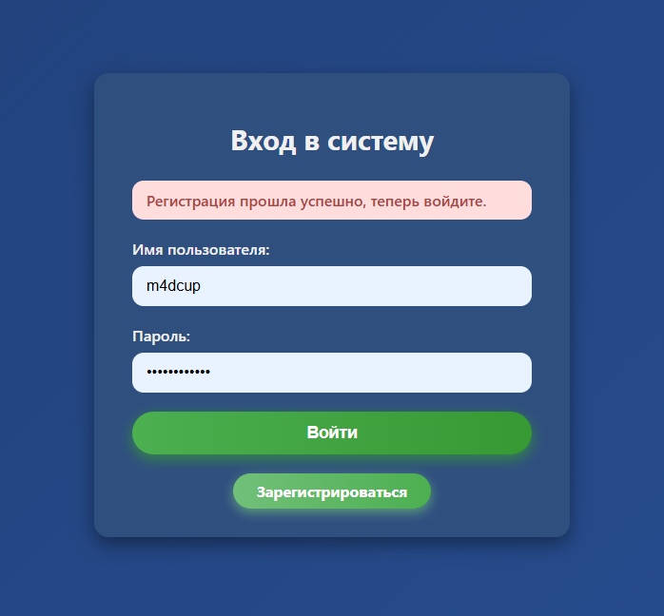
Рисунок 3 – Окно после регистрации
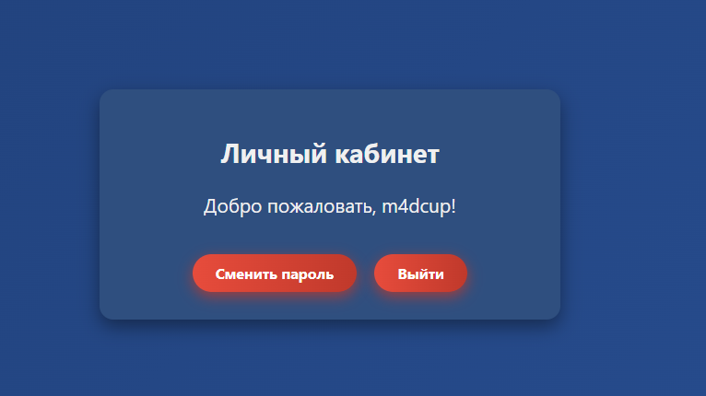
Рисунок 4 – Доступ получен
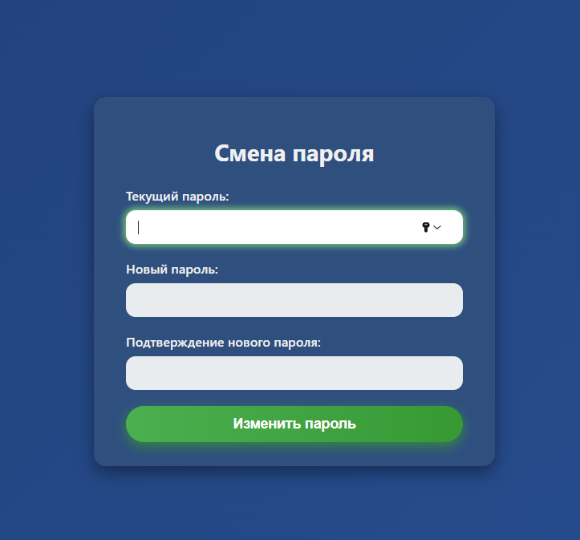
Рисунок 5 – Окно смены пароля
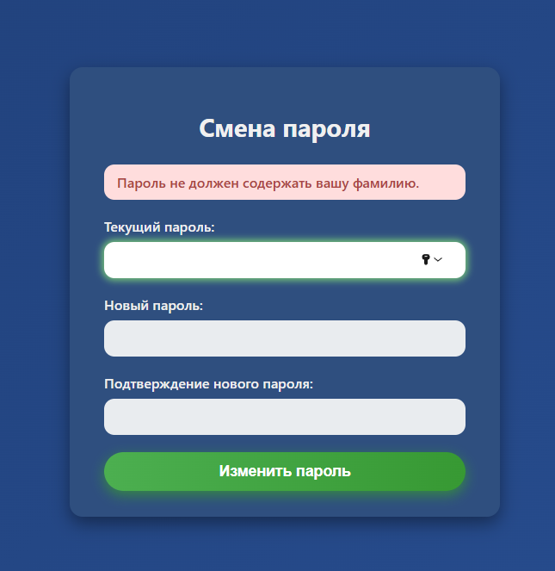
Рисунок 6 – Проверка на содержании фамилии в пароле
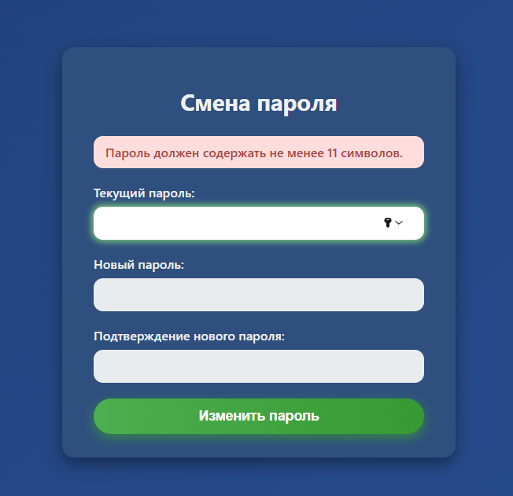
Рисунок 7 – Проверка на количество символов
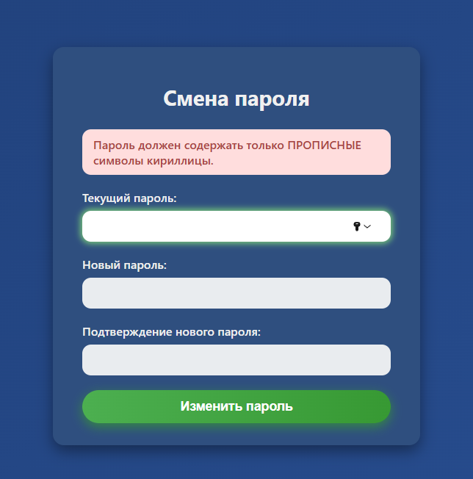
Рисунок 8 – Проверка на кириллицу

- Ответы на контрольные вопросы
- Аутентификация — это процесс проверки подлинности пользователя или системы, направленный на подтверждение их права доступа к определенным ресурсам или данным. Он происходит после идентификации (определения, кто именно пытается получить доступ) и предшествует авторизации (предоставлению прав доступа). Простыми словами, аутентификация подтверждает, что пользователь действительно тот, за кого себя выдает, например, с помощью пароля или биометрических данных.
Примеры аутентификации:
- Ввод логина и пароля при входе в аккаунт на сайте.
- Использование одноразового кода, присылаемого по SMS, вместе с паролем (двухфакторная аутентификация).
- Сканирование отпечатка пальца или распознавание лица для доступа к смартфону.
Существует несколько видов аутентификации:
- Однофакторная (например, только пароль).
- Двухфакторная (пароль + код из SMS).
- Многофакторная (пароль + код + биометрия и др.).
- Идентификация в информационных системах — это процедура, в результате которой субъекту (пользователю или объекту) присваивается уникальный идентификатор, однозначно идентифицирующий его в системе. Идентификатор должен быть заранее назначен (например, при регистрации) и служит для того, чтобы система могла распознать, кто пытается получить доступ, отвечая на вопрос «Кто это?».
Процесс идентификации тесно связан с аутентификацией: после успешной аутентификации система подтверждает подлинность субъекта и определяет его идентификатор. Например, при входе в систему пользователь вводит логин (идентификация), а затем пароль для подтверждения личности (аутентификация).
Примеры идентификации:
Логин пользователя в системе.
- Номер банковской карты, считываемый при оплате.
- Штрих-код товара в магазине.
- Идентификатор сертификата электронной подписи.
- Авторизация пользователя — это процесс предоставления пользователю определенных прав, разрешений и привилегий для доступа к ресурсам и функциям информационной системы после успешной идентификации и аутентификации. Авторизация определяет, что именно пользователь может делать в системе, какие данные просматривать, изменять или какие действия выполнять.
Иными словами, если идентификация отвечает на вопрос "кто ты?", аутентификация — "ты действительно тот, за кого себя выдаешь?", то авторизация отвечает на вопрос "что тебе разрешено делать?".
Пример: пользователь вводит логин (идентификация), затем пароль (аутентификация), и после этого система проверяет, имеет ли он право, например, читать, редактировать или удалять определенный файл — это авторизация.
- Пароль — это строка символов, используемая для подтверждения личности пользователя и защиты доступа к системам, учетным записям и данным. Пароли могут состоять из букв, цифр, специальных символов и их комбинаций. Основная цель пароля — обеспечить аутентификацию пользователя и защиту информации от несанкционированного доступа.
Пароль служит уникальным секретом пользователя, который позволяет системе подтвердить его личность и предоставлять соответствующие права доступа. Если пароль состоит только из цифр, его иногда называют ПИН-кодом. Иногда для повышения безопасности используют парольные фразы — комбинации из нескольких слов.
Примеры использования паролей: вход в операционную систему, доступ к электронной почте, авторизация в интернет-банкинге.
Пароль является важным элементом информационной безопасности, и для его надежности рекомендуется использовать сложные комбинации с большой длиной, включающие разные типы символов.

